附件

蚌埠市工业互联网平台门户用户手册

平台简介

平台访问地址
http://220.178.142.42:9080/

平台用户角色
平台用户角色分为4种：平台运营商、入驻平台的企业、入驻平台的服务商、和一般个人用户。下面对每种角色作解释。

平台运营商
平台运营商是平台的管理方，对用户在平台使用过程中提出规范性要求，保持平台的良性运营环境。主要是对服务商和企业进行的交互进行审核。

平台服务商
服务商可以是主动入驻平台，也可以是平台运营商邀请入驻。服务商也是一种企业，只不过是提供服务的企业。
服务商有点类似淘宝卖家的身份，可以上架自己家的产品到平台，供企业挑选，也可以主动回复在平台上提出需求的企业。这样平台在无形之中促成两家企业合作。平台生态得到良好发展。

平台企业
企业可以是主动入驻平台，也可以是平台运营商邀请入驻。
企业在平台上是享受服务的，可以在平台上发布自己的需求，比如需要一套信息化工业化的企业解决方案，类似淘宝买家的身份。企业还可以在平台上拥有自己的企业展馆，展示企业的能力。

平台入驻

注册
平台运营商不对外开放注册。新用户在门户右上角点击【注册】按钮完成个人注册后，再进行企业注册。
其中，进行企业注册时可以有4种选择：
(1)成为企业
(2)加入已有企业
(3)成为服务商
(4)加入已有服务商
这几种见名知义，在以上任意操作完成后，都需要平台运营商登陆到 工作台-首页-审批管理-注册审批 进行审核。

注册账户
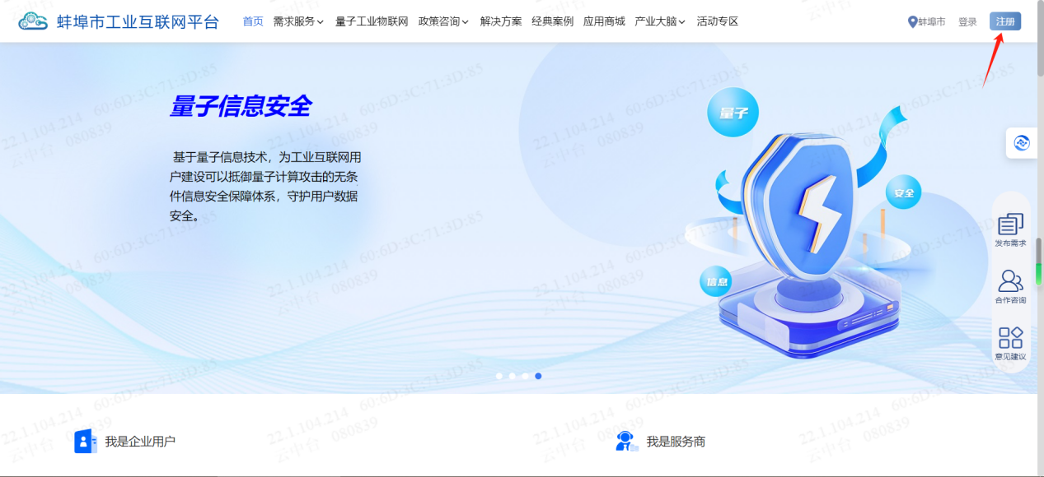
输入手机号，登录账号，用户名，设置密码，获取验证码确认，进行注册。
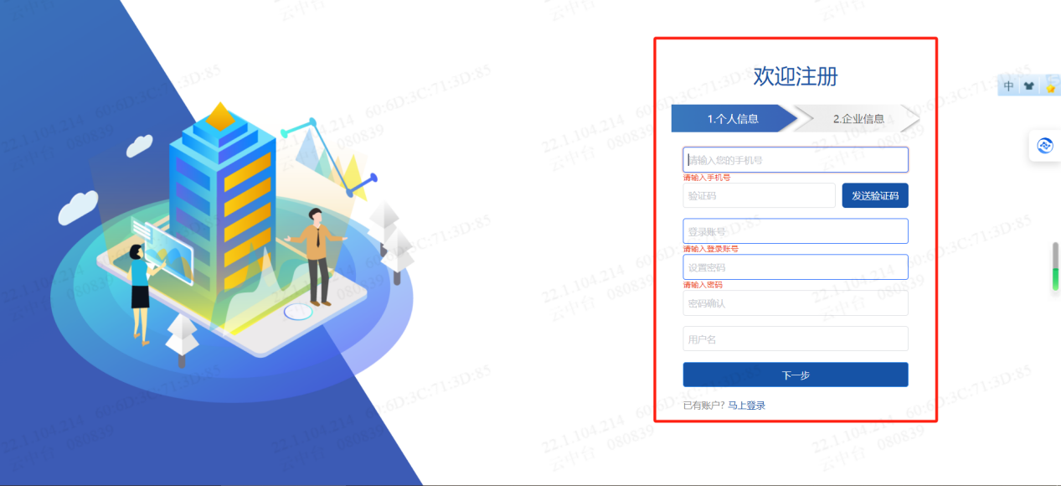

企业信息注册
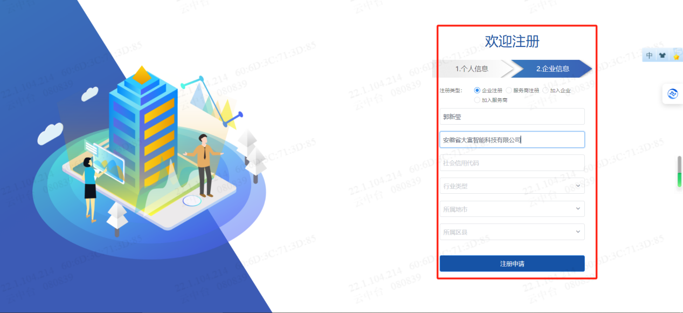
录入企业名称，社会信用代码，行业类型，区县信息后点击注册申请即可完成企业申请。
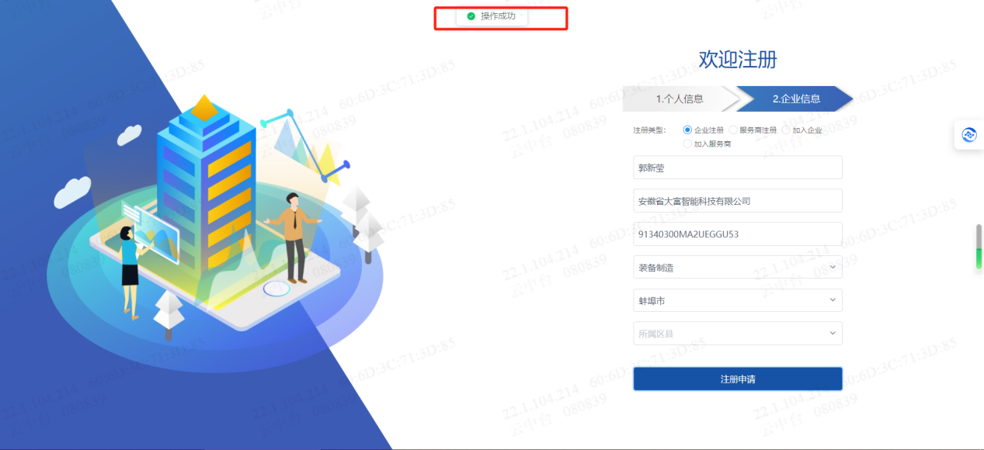

账户登录
输入注册的用户名和密码，验证后点击登录
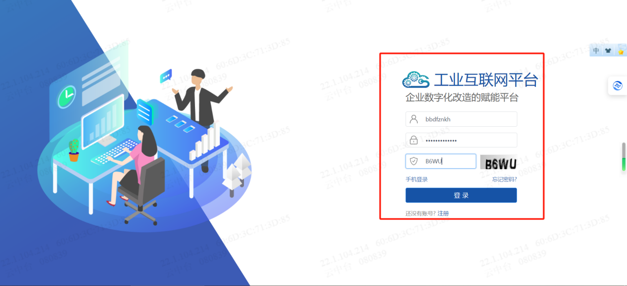
登录成功界面如下：
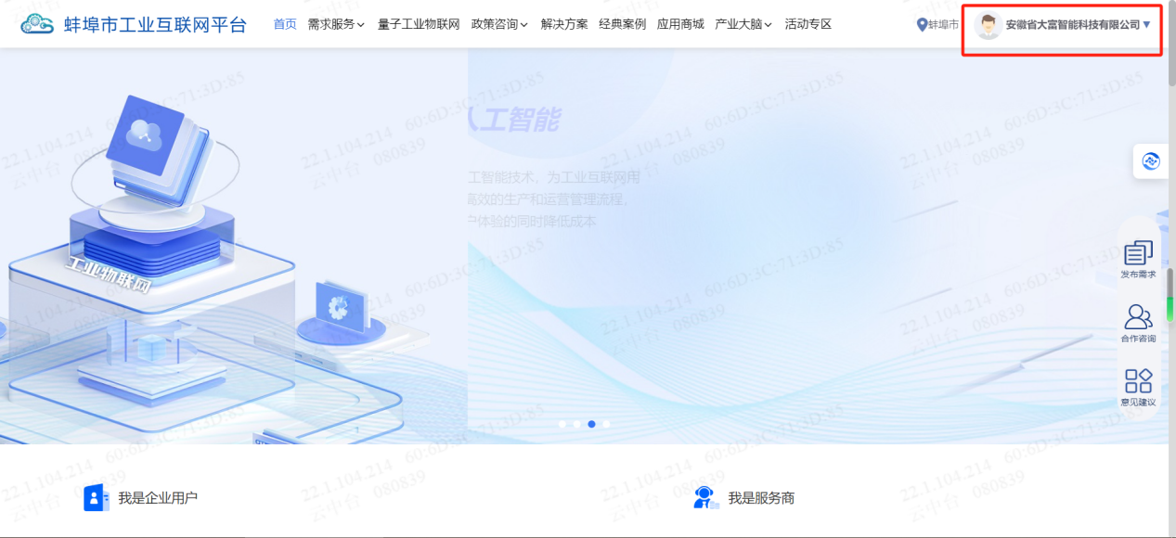
点击个人用户首页，提示认证审核中
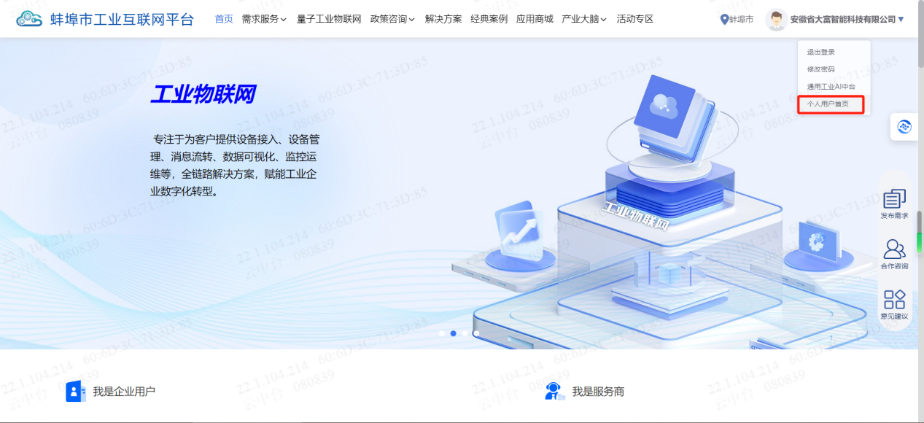
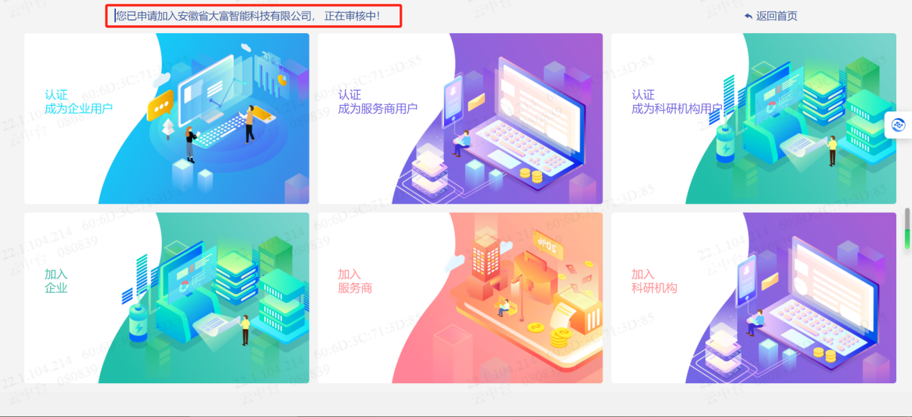
审批通过之后，再点击企业首页，界面如下：
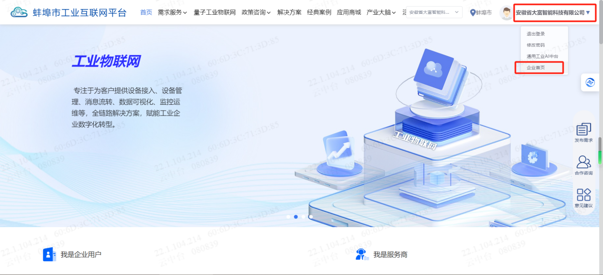
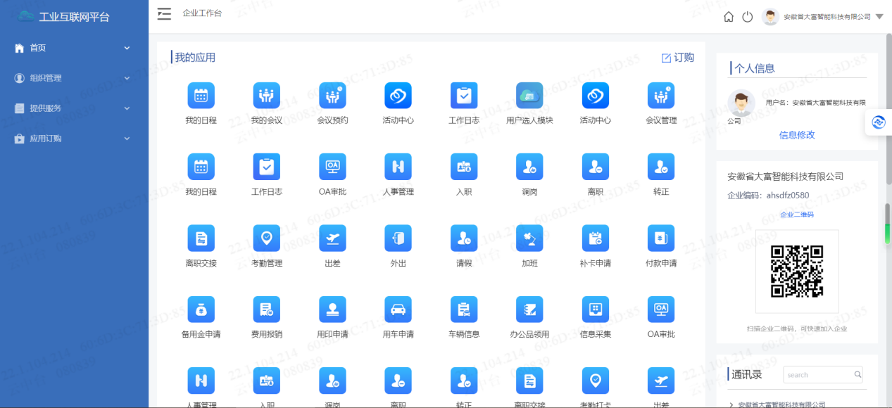

工作台
平台任意角色都有工作台，在门户右上角登陆之后，点击头像即显示工作台，是平台用户的主要使用场景。

企业工作台
(1)操作路径：登录-企业工作台。
此处，只要是企业员工都可以用注册的手机号或者账号密码登陆。
(2)操作说明：
a)企业工作台首页可以实现应用新增、应用查看、通讯录查找、组织管理查找操作。
b)组织管理页面可以实现查找、新增、编辑、删除组织操作。
c)通讯录管理页面可以实现查找、新增、编辑、删除联系人操作。
员工申请页面可以实现查找、审核申请记录操作。

服务商工作台
(1)操作路径：登录-服务商工作台
(2)操作说明：
a)服务商工作台首页可以实现应用新增、应用审核、热门应用查看、通讯录查找等操作。
b)组织管理、通讯录管理、员工申请见上述企业工作台操作说明。
c)应用管理页面可以实现应用查看、新增、回退等操作。
d)需求对接页面可以实现对接企业需求记录查找等操作。

运营商工作台
(1)操作路径：登录-运营商工作台
(2)操作说明：
a)运营商工作台首页可以实现注册审批、运营商应用审批、企业应用订购审批、需求对接等操作。
b)组织管理、通讯录管理、员工申请见上述企业工作台操作说明。
c)注册审批页面可以实现对企业、服务商注册记录查看和审核操作。
d)运营商应用审批页面可以实现对运营商应用申请记录审核操作。
e)企业应用订购审批页面可以实现对企业应用订购申请记录审核操作。
f)需求对接页面可以实现对企业发布的需求且被服务商申请对接的记录进行查看和审核操作。

企业上报数据

上报经营、税收、能耗等数据
用企业账号登录后，单击右上方的企业首页，进入管理页面
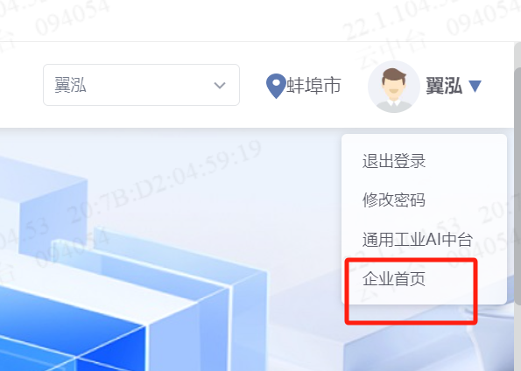

点击提供服务-数据上报-编辑，对企业业务信息进行编辑。操作如下：
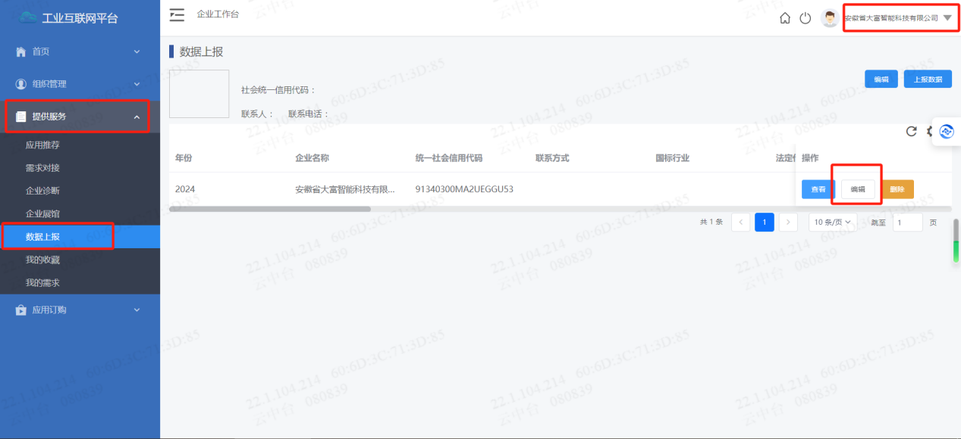
对企业的经营信息、税收信息和能耗信息进行补充。
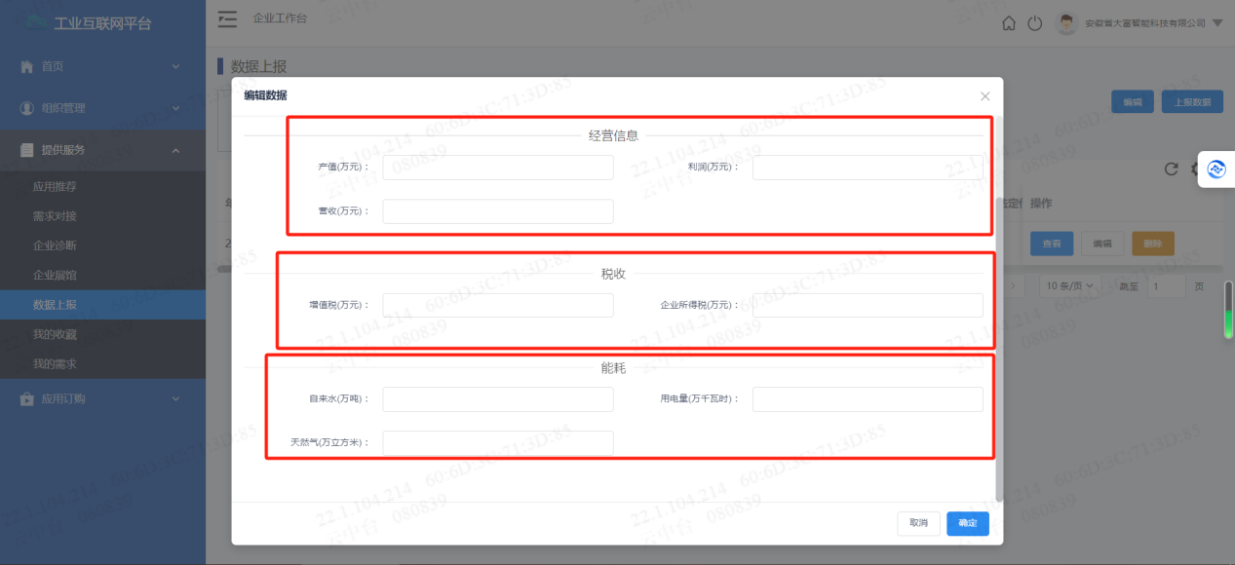

平台工作流

需求对接

供需流程
(1)只有企业用户能够发布需求，
(2)服务商联系企业对接需求
(3)服务商工作台查看需求对接记录页面
(4)然后就是服务商通过线上或线下的方式来进行对接，直至对接的一个阶段结束。
(5)平台运营方查看并确认对接状况
(6)企业工作台查看需求反馈信息

操作界面
企业发布需求有三个方式：1.单击首页上方菜单栏的需求服务2.单击首页中间的有供需3.单击页面最右边的发布需求按钮
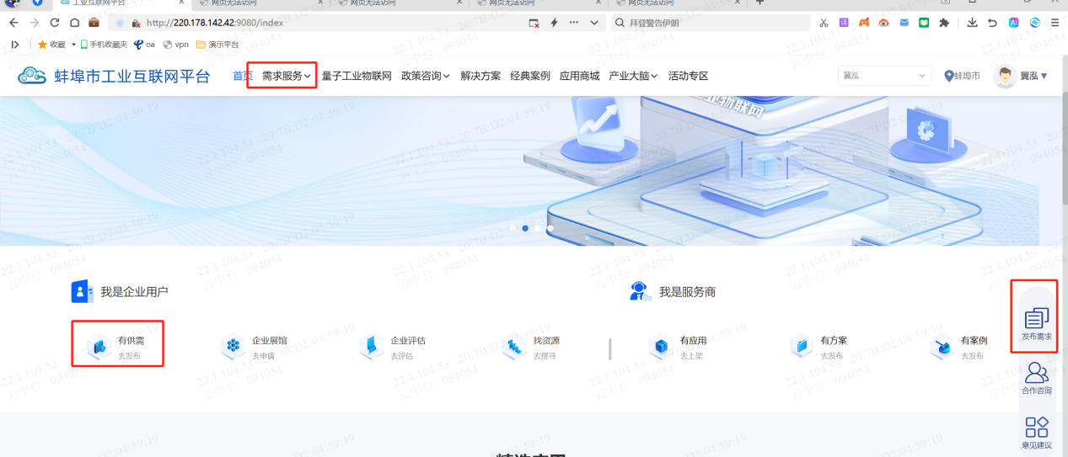
进入页面后，根据页面提示填写所需的内容
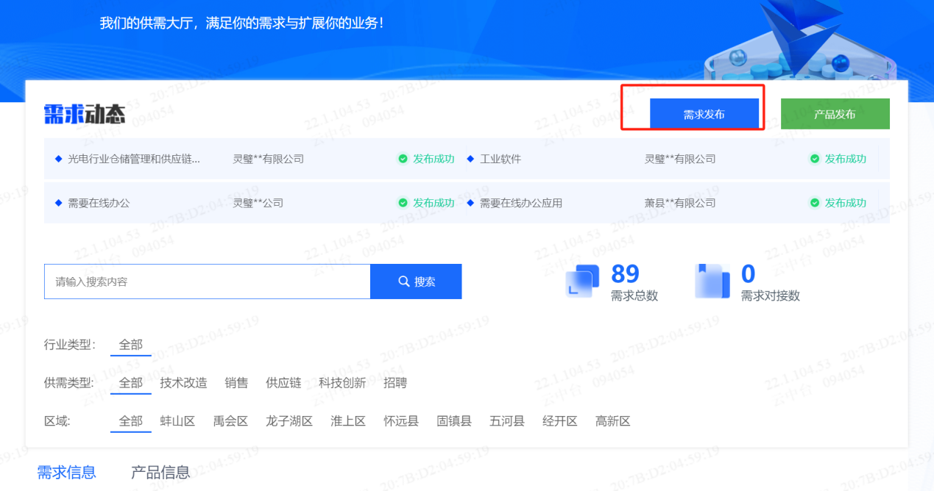

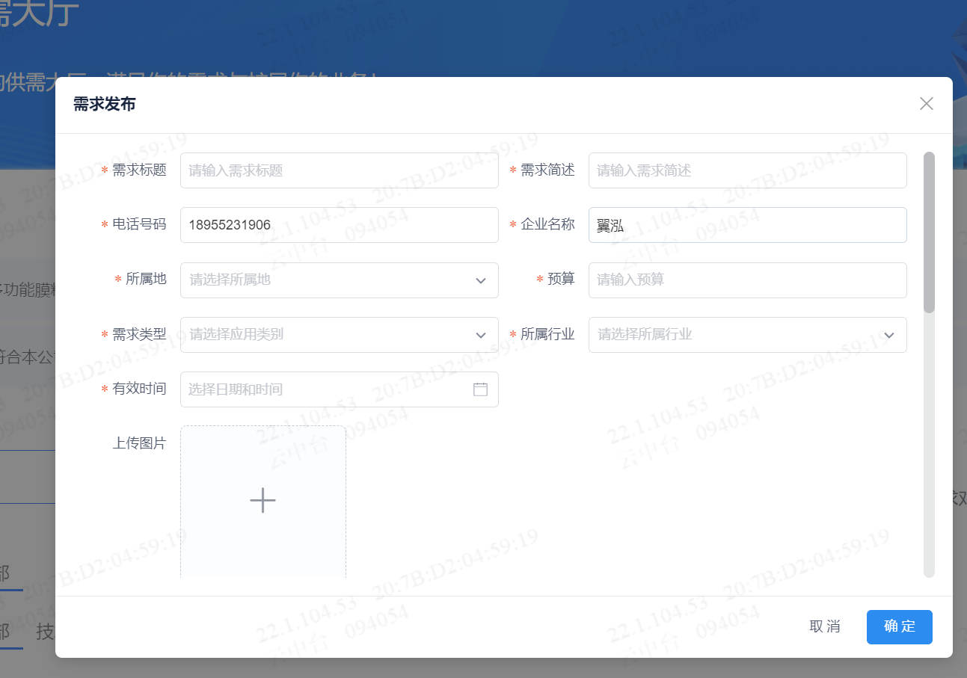

发布成功后，在首页供需大厅可以查到刚刚发布的需求。服务商可以针对需求进行对接。
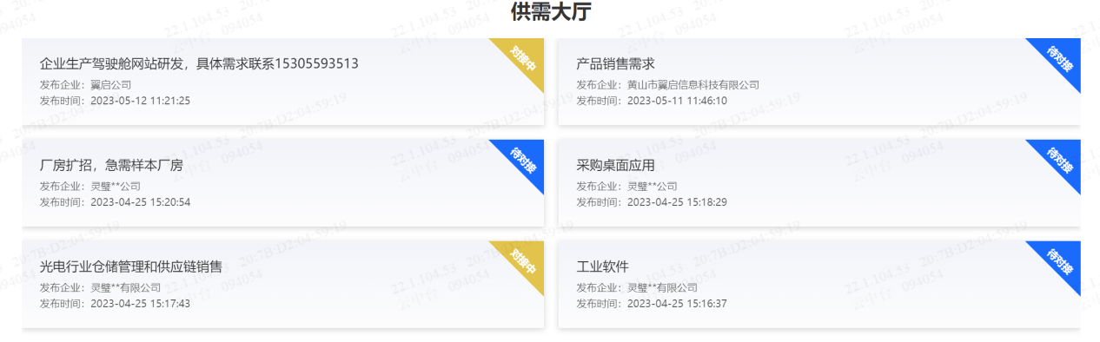
企业用户在企业工作台——提供服务——需求对接可以查到需求对接的情况。
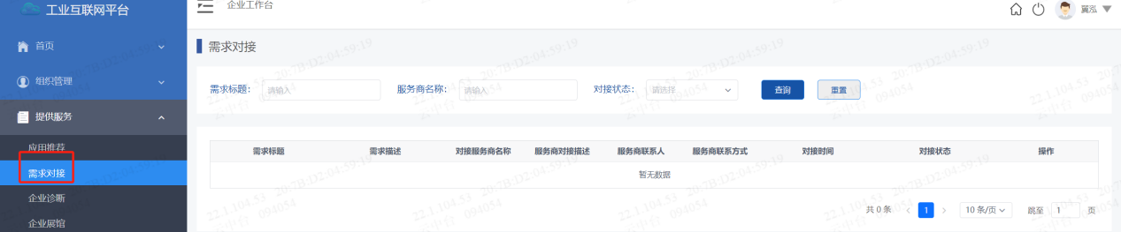

企业展馆
企业用户登录后，可以通过首页企业展馆去完善企业数据
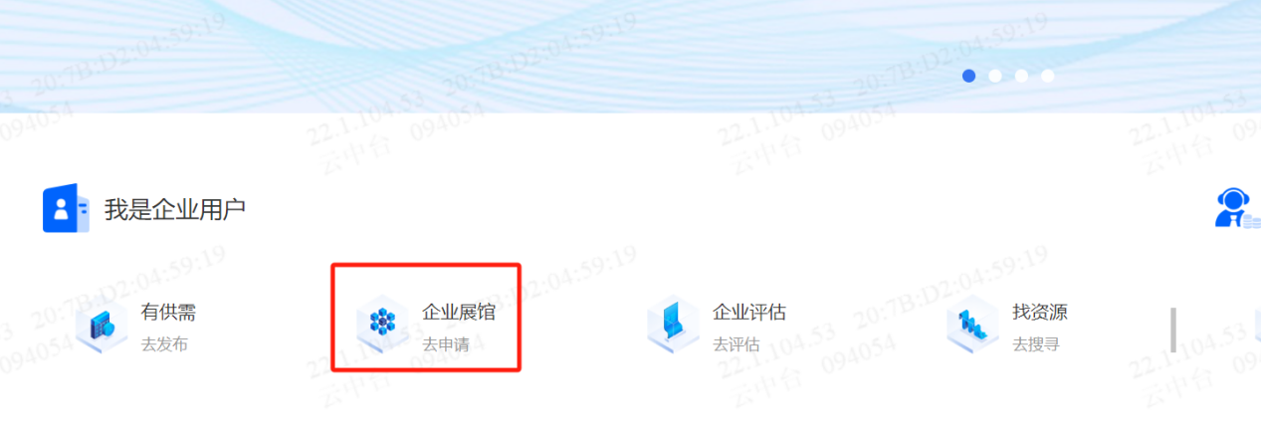
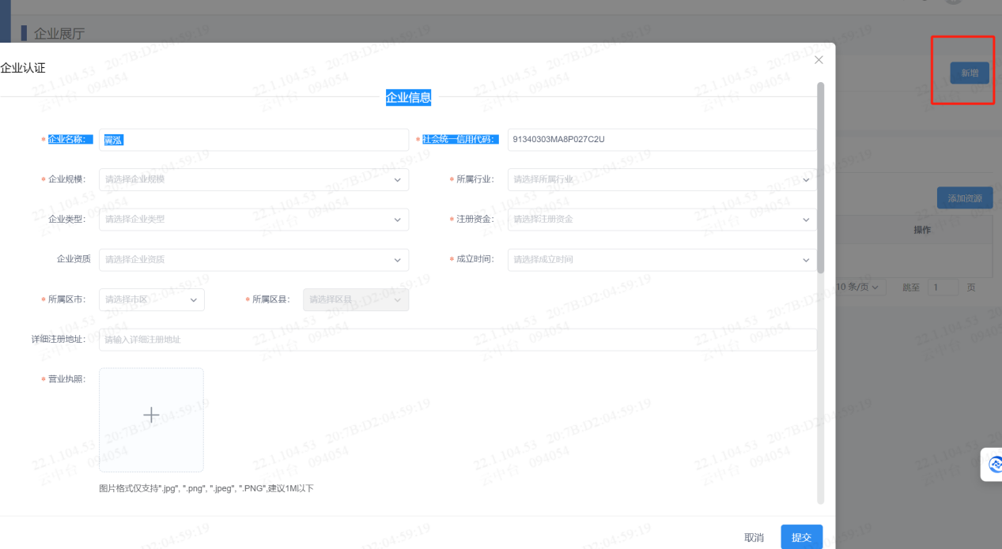
完善信息后，可以在产业大脑——企业展馆查找企业信息。
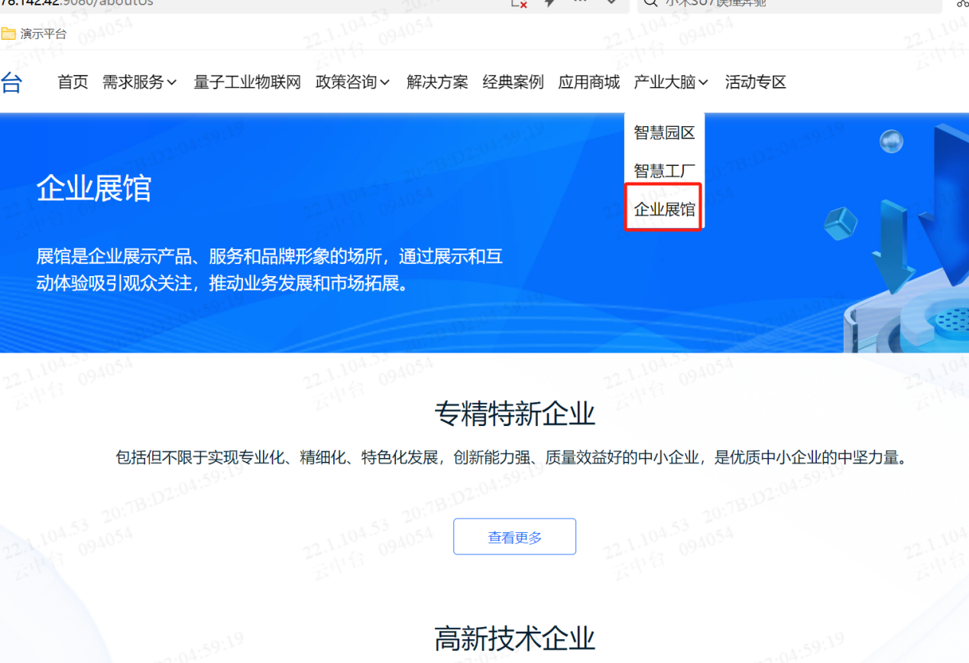

案例分享
企业用户登录后可以通过首页——经典案例发布本企业在数字化转型中的成功案例，为全市企业转型提供指导。
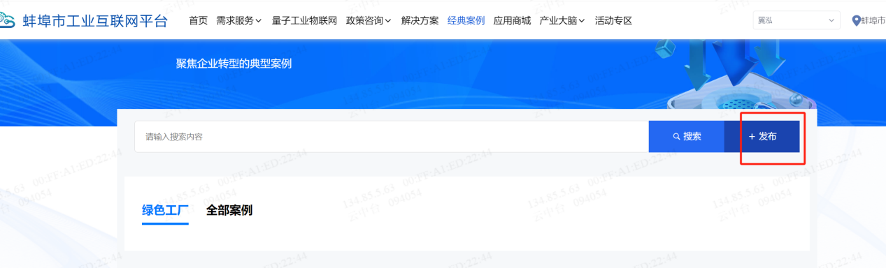
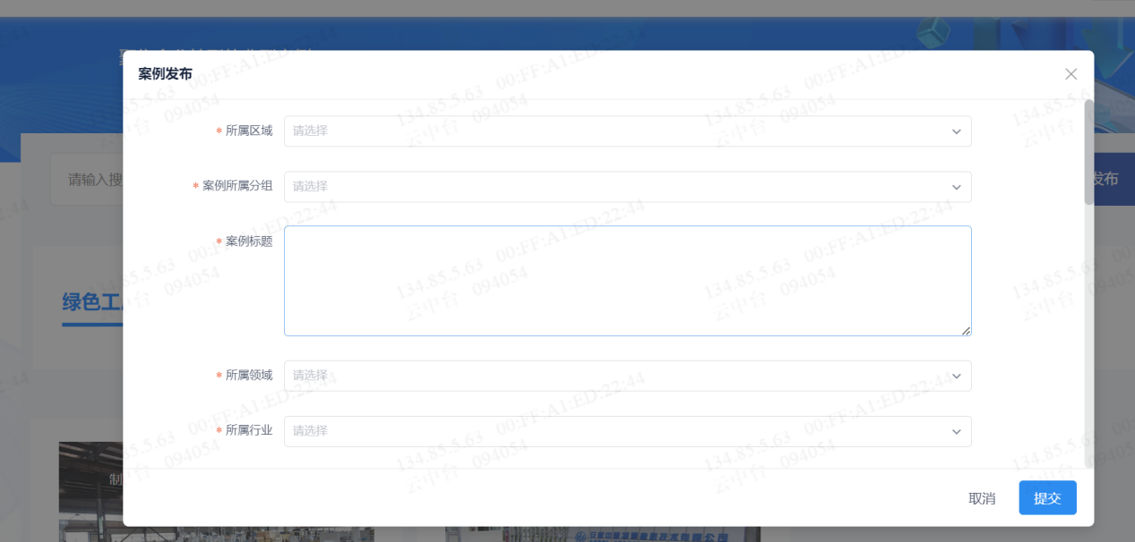

查找资源
平台利用大数据提供了大量可用资源，在首页——需求服务里面有专家资源和科研机构的信息，企业用户也可以上传本企业的专家和科研机构信息供其他企业查看。
企业用户也可以在首页——解决方案、首页——经典案例中查看和本行业有关的方案和案例，可以发布本企业优秀的解决方案和案例，形成资源的共享
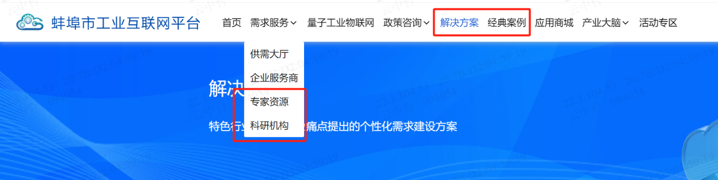

企业诊断
针对企业进行的一系列诊断服务。提供设计调查问卷，评估企业智能制造成熟度的等级，并与标准对标分析，从而确认下一步的改进方向，提供诊断评估报告。
(1)企业用户登陆，门户“首页”第一张轮播图中，找到“企业诊断”按钮点击进入或者点击企业评估。
(2)诊断完成后，在企业工作台，左侧菜单“企业诊断”即可查看并下载诊断报告。
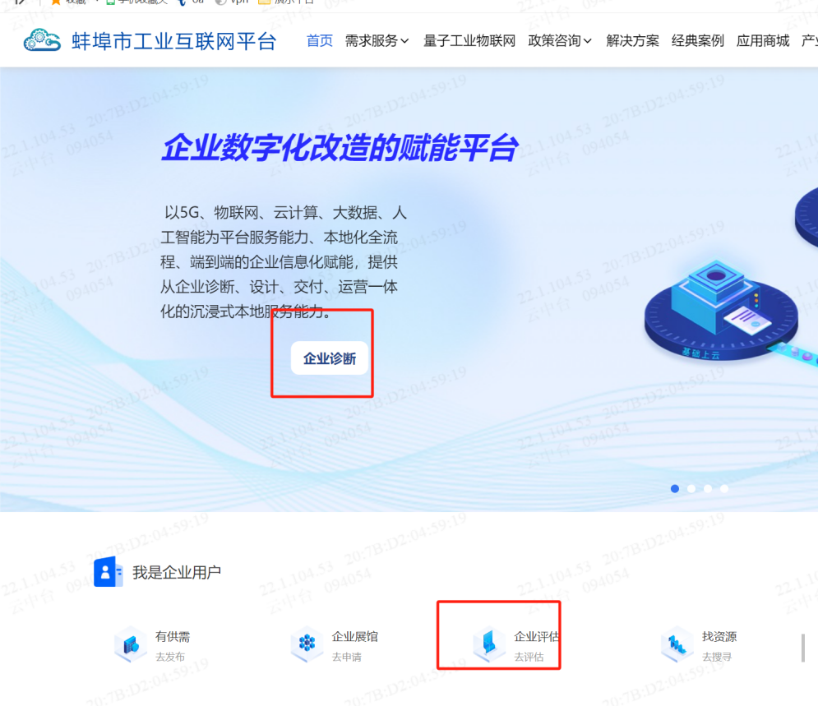

2024年4月*日

